MENTA MAROCCHINA

La menta marocchina è una pianta erbacea della famiglia delle Labiate. Una famiglia di piante dicotiledoni molto diffuse nelle regioni temperate e calde di tutto il mondo.
È una pianta perenne, facile da coltivare, molto resistente, infestante.
Ha il fusto eretto o ascendente, le foglie sono aghiformi, simili a quelle del rosmarino, di color verde chiaro, che se strofinate emanano un forte aroma. I fiori sono piccoli di color bianco o roseo-violacei si utilizzano per insaporire frittate, insalate, salse, dolci, macedonie, cocktail e gelati. Sono impiegate inoltre nella preparazione di sciroppi e liquori digestivi e tisane medicinali.
La menta marocchina si adatta a qualsiasi tipo di terreno anche se predilige quelli umidi, soffici e ombrosi; può essere coltivata sia in pieno campo che in vaso però è meglio evitare i terreni argillosi o pesanti che impediscono il corretto drenaggio dell'acqua. Si può posizionare sia al sole che all'ombra. In inverno, tendenzialmente la parte aerea scompare se lasciata fuori. Non tollera le correnti d'aria. Bisogna annaffiarla solo al bisogno.
Bisogna ricordare anche che la pianta della menta è facilmente attaccata da funghi parassiti; i suoi steli e le foglie si riempiono di rigonfiamenti e puntini rossastri che poi si evolvono in macchioline nerastre, le piante infette vanno eliminate e bruciate. Viene, inoltre, attaccata dalle lumache che ne sono ghiotte.
La menta marocchina presenta inoltre proprietà farmaceutiche come tutte le altre varietà di menta infatti se strofinata sulle punture d'insetto calma il bruciore.

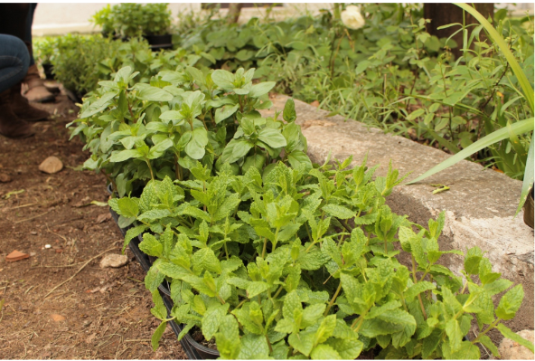

MENTA BERGAMOTTO
La menta bergamotto è una pianta erbacea della famiglia delle Labiate. È una pianta perenne, facile da coltivare, molto resistente, infestante. La pianta può raggiungere i 90 cm d'altezza.
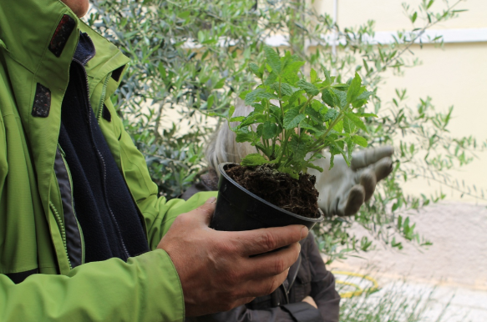
Ha il fusto eretto o ascendente, le foglie ovali di color verde scuro che se strofinate emanano un forte aroma. I fiori sono piccoli di color bianco o roseo-violacei, riuniti in una spiga all'apice degli steli.
La menta (in questo caso il bergamotto) si adatta a qualsiasi tipo di terreno anche se predilige quelli molto umidi, soffici e ombrosi; può essere coltivata sia in pieno campo che in vaso. Meglio evitare i terreni argillosi o pesanti che impediscono il corretto drenaggio dell'acqua. Si può posizionare sia al sole che all'ombra. In inverno, tendenzialmente la parte aerea scompare se lasciata fuori. Non tollera le correnti d'aria. Bisogna annaffiarla solo al bisogno.
Della menta si utilizzano le foglie che vengono raccolte a giugno, le sommità fiorite, in luglio e agosto, dato che la fioritura avviene in piena estate fino all'autunno. Le foglie possono essere lasciate essiccare all'aria per poterle utilizzare in cucina (per aromatizzare le carni) o nelle tisane per dare aroma, il bergamotto ha anche un effetto calmante.

Per le cure farmaceutiche la menta ha proprietà sedative e può calmare anche il vomito o la sensazione di mal d'auto. Inoltre, se strofinata sulle punture di insetto placa il bruciore.

CURIOSITÀ
Nel Medioevo la menta fu chiamata "Erba santa" perché si raccontava avesse dissetato e rinfrescato la sacra Famiglia in fuga verso l'Egitto. Questa profumatissima erba è, da sempre, simbolo dell'ospitalità. Il poeta Ovidio racconta come gli antichi contadini strofinavano con foglie di Menta il tavolo della cucina per renderlo profumato. Le foglie di Menta sono molto utili per creare maschere e donare bellezza alla pelle. Un macinato di Menta, se aggiunta a crema, purea di cetriolo, limone ed uovo, è ottima per la pelle grassa o lucida.

